[**UML学习--状态图**](http://www.cnblogs.com/silent2012/archive/2011/11/01/2178278.html)

状态图主要用于描述对象具有的各种状态、状态之间的转换过程以及触发状态转换的各种事件和条件。

1、状态图的组成

1.1 状态

　　主要用于描述一个对象在生命周期内的一个时间段。状态图中的状态包括状态名、内部活动、内部转换、入口和出口动作等部分。

1.2 转换

　　转换是指状态之间在某种事件或条件的驱动下的切换的过程。转换分为外部转换、内部转换、完成转换、复合转换等。如下图：

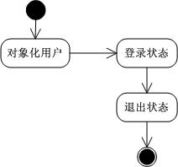

1.3 判定

　　判定用来表示一个事件依据不同的监护条件有不同的影响。在实际建模的过程中，如果遇到需要使用判定的情况，通常用监护条件来覆盖每种可能，使得一个事件的发生能保证触发一个转换。

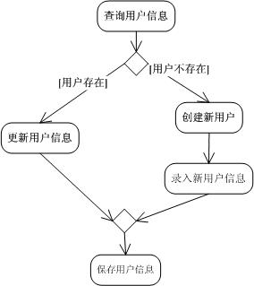

1.4 同步

 　　同步是为了说明并发工作流的分支与汇合。状态图和活动图中都可能用到同步。

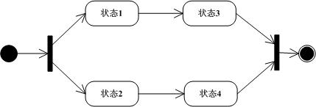

1.5 事件

　　事件可以分成几种，主要包括：信号事件、调用事件、改变事件和时间事件等。

　　1. 信号事件（Signal Event）信号是作为两个对象之间的通信媒介的命名的实体，它以对象之间显式通信为目的。

　　2. 调用事件（Call Event）调用事件指的是一个对象对调用（Call）的接收，这个对象利用状态的转换而不是利用固定的处理过程实现操作。

　　3. 改变事件（Change Event）指的是依赖与特定属性值的布尔表达式所表示的条件满足时，事件发生改变。

　　4. 时间事件（Time Event）时间事件（Time Event）表示时间表达式被满足的事件，它代表时间的流逝。

2、组成状态

　　在一个复杂的状态中，可以细化为多个简单的子状态。这个复杂的状态就被称之为组成状态（Composite State）。

2.1 顺序组成状态

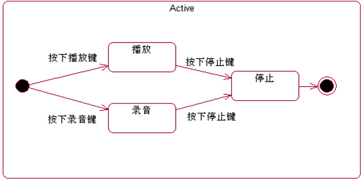

2.2 并发组成状态

　　（订货的状态图）

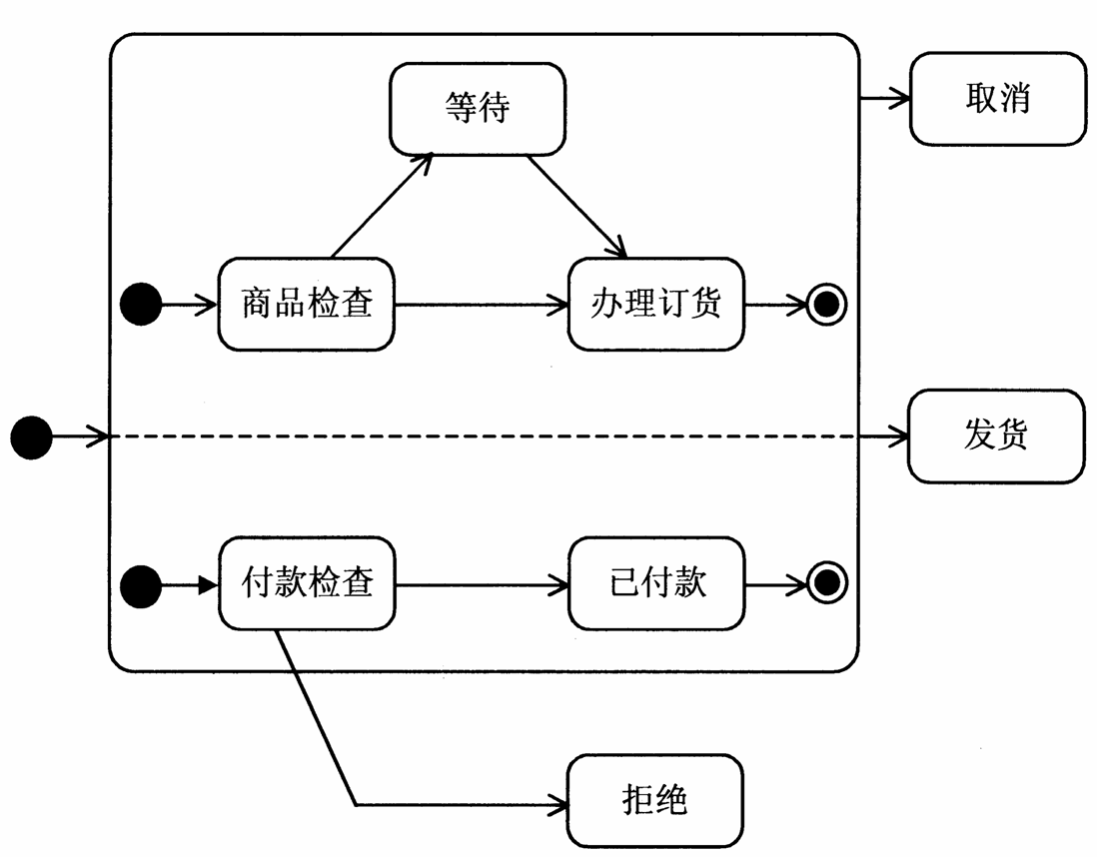

3 实例：团购旅游活动状态图

